ДОГОВОР № _____
г. Санкт-Петербург «____»____________2024г.

Федеральное государственное бюджетное учреждение культуры «Государственный музей политической истории России», именуемое в дальнейшем «Заказчик», в лице Генерального директора Рыбакова Сергея Евгеньевича, действующего на основании Устава, и
_____________________________________, именуемое в дальнейшем «Поставщик», в лице _________________________________, действующего на основании ____________________,
вместе именуемые «Стороны», на основании Федерального закона от 18.07.2011 г. N 223-ФЗ «О закупках товаров, работ, услуг отдельными видами юридических лиц» и п. 31.1. Положения «О закупке товаров, работ, услуг для нужд Федерального государственного бюджетного учреждения культуры «Государственный музей политической истории России», утвержденным приказом Минкультуры России от 13.06.2024 № 1132, иного законодательства Российской Федерации, заключили настоящий Договор о нижеследующем:

- Предмет Договора

  - В соответствии с настоящим Договором Заказчик поручает, а Поставщик принимает на себя обязательства по поставке товара с нанесением логотипов Заказчика по утвержденным макетам (далее – Товар), в соответствии со Спецификацией (Приложение № 1 к настоящему Договору) и Техническим заданием (Приложение № 2), а Заказчик принимает и оплачивает поставленный Товар в порядке и на условиях, установленных в настоящем Договоре.

  - При исполнении настоящего Договора не допускается перемена Поставщика, за исключением случая, если новый Поставщик является правопреемником Поставщика вследствие реорганизации юридического лица в форме преобразования, слияния или присоединения.

- Цена Договора и порядок расчетов

  - Цена настоящего Договора составляет ______________ (_____________________________) рублей ____ копеек, в том числе НДС __________________________.

  - Цена Договора является твердой и определяется на весь срок его исполнения.

  - Оплата товара осуществляется по безналичному расчёту, путем перечисления денежных средств на расчетный счет Поставщика, указанный в договоре, в следующем порядке:
- 30% от цены договора оплачиваются Заказчиком в течение 7 (семи) рабочих дней со дня подписания Договора Сторонами, на основании счета Поставщика;
- 70% оплачиваются по факту поставки товара в течение 7 (семи) рабочих дней после приемки товара, а также после подписания сторонами товарной накладной или универсального передаточного документа на основании счета Поставщика.

  - Датой оплаты считается дата списания денежных средств с расчетного счета Заказчика.

  - Источник финансирования – средства от приносящей доход деятельности.

  - Заказчик по согласованию с Поставщиком при заключении и исполнении Договора вправе изменить:
- предусмотренный Договором объем закупаемой продукции. При увеличении объема закупаемой продукции Заказчик по согласованию с Поставщиком вправе изменить первоначальную цену Договора соответственно изменяемому объему продукции, а при внесении соответствующих изменений в Договор в связи с сокращением объема закупаемой продукции Заказчик обязан изменить цену Договора указанным образом;
- сроки исполнения обязательств по Договору, в случае если необходимость изменения сроков вызвана обстоятельствами непреодолимой силы или просрочкой выполнения Заказчиком своих обязательств по Договору;
- цену Договора:
- путем ее уменьшения без изменения иных условий исполнения Договора;
- в случаях, предусмотренных пп.1) п. 2.6. Договора;
- в случае инфляционного роста цен на основании показателей прогнозного индекса дефлятора, публикуемого Министерством экономического развития Российской Федерации, либо официальной информации об уровне инфляции.
  - В случае если настоящий Договор заключен с юридическим лицом или физическим лицом, в том числе зарегистрированным в качестве индивидуального предпринимателя, то сумма, подлежащая уплате Заказчиком такому лицу уменьшается на размер налогов, сборов и иных обязательных платежей в бюджеты бюджетной системы Российской Федерации, связанных с оплатой Договора, если в соответствии с законодательством Российской Федерации о налогах и сборах такие налоги, сборы и иные обязательные платежи подлежат уплате в бюджеты бюджетной системы Российской Федерации Заказчиком.

  - Стороны предусмотрели электронный обмен документами, указанными в п. 2.2. Договора по телекоммуникационным каналам связи в системе СБИС или Диадок, в соответствии с Федеральным законом от 06.04.2011 года № 63-ФЗ «Об электронной подписи», приказом Минфина России от 5 февраля 2021 г. № 14н "Об утверждении Порядка выставления и получения счетов-фактур в электронной форме по телекоммуникационным каналам связи с применением усиленной квалифицированной электронной подписи".

  - Обязательства Заказчика по оплате выполненных работ считаются выполненными в день списания денежных средств с лицевого счета Заказчика.

  - Любой произведенный Заказчиком платеж не может рассматриваться как освобождение Поставщика от обязанности устранения выявленных недостатков в оплаченном товаре.

  - Цена Договора включает в себя установленные законодательством выплаты, учитывает все расходы Поставщика, в том числе сопутствующие, связанные с надлежащим исполнением обязательств по настоящему Договору, накладные расходы, необходимые для поставки товара и выполнения Поставщиком всех обязательств по настоящему Договору, а также все налоги, сборы и иные обязательные платежи, установленные законодательством Российской Федерации, в том числе транспортные расходы.

- Сроки и условия поставки Товара, порядок приемки Товара

  - Срок поставки Товара – с даты заключения Договора по 31.07.2024 г., с правом досрочной поставки, по согласованию с Заказчиком.

  - Место доставки товара: г. Санкт-Петербург, ул. Куйбышева, д. 2-4.

  - Условия доставки и отгрузки товара:
    - Доставка и отгрузка товара производится силами и средствами Поставщика;
    - Товар должен иметь соответствующие сопроводительные документы: счет, счет-фактуру (для плательщиков НДС), товарные (транспортные) накладные (универсальные передаточные документы); документы, подтверждающие качество товара, оформленные в соответствии с законодательством Российской Федерации в случае, если они предусмотрены законодательством Российской Федерации на данный вид товара; гарантия Поставщика и гарантия Производителя;
    - Поставляемый товар должен быть упакован с учетом его специфических свойств и особенностей таким образом, чтобы при обычных мерах обращения обеспечивалась его сохранность при транспортировке и хранении.
    - Недопустимы любые формы дефекта товара.

  - Количество поставляемого Поставщиком Товара определяется в соответствии со Спецификацией (Приложение № 1 к настоящему Договору).

  - При приемке Товара Поставщик передает Заказчику соответствующие сопроводительные документы, указанные в п. 3.3.2. настоящего Договора.

  - Заказчик вправе в течение 3 (трех) рабочих дней с даты поставки Товара проверять Товар на соответствие ассортимента, количества требованиям настоящего Договора.

  - В течение рабочего дня, следующего за последним днем приемки Товара, Заказчик подписывает накладную или направляет Поставщику мотивированный отказ от приема Товара с указанием существенных недостатков.

  - В случае мотивированного отказа Заказчика от приема Товара из-за несоответствия Товара, требованиям настоящего Договора Поставщик обязан заменить и /или допоставить Товар в срок не более 2 (двух) рабочих дней с даты получения Поставщиком мотивированного отказа Заказчика. В случае если Поставщик не производит замену и/или допоставку Товара в указанный срок, Заказчик в одностороннем порядке вправе отказаться от исполнения настоящего Договора.

  - Риск случайной порчи Товара возлагается на Поставщика до момента передачи Товара Заказчика по адресу поставки и подписания обеими сторонами накладной на Товар.
  - При приемке представители Заказчика проводят экспертизу поставленного Товара, в ходе которой проверяют соответствие Товара по объему и качеству требованиям, установленным действующим законодательством и Договором.

4. Качество товара
  - Заявления о претензии по количеству Товара Поставщик принимает в течение 3-х рабочих дней (не считая дня получения) с момента получения Заказа. В случае если претензия в установленный срок Поставщику передана не была, продукция считается принятой Заказчиком без претензий.

  - Заявления о претензии по качеству Товара Поставщик принимает в течение 10 рабочих дней (не считая дня получения) с момента получения Товара Заказчиком при наличии соответствующего акта. В случае если данная претензия в установленный срок Поставщику передана не была, Товар считается принятым Заказчиком без претензий.

  - Поставщик обязуется рассмотреть претензию Заказчика, оформленную надлежащим образом и своевременно переданную Поставщику, в течение трех рабочих дней с момента получения претензии, и уведомить Заказчика о принятом решении.

  - Под браком продукции в настоящем Договоре понимаются изделия, которые не соответствуют по своему качеству установленным стандартам или техническим условиям и не могут быть использованы по своему прямому назначению, или могут быть использованы лишь после исправления, а также продукция, имеющая внешние и внутренние дефекты.

  - При возникновении спора между Заказчиком и Поставщиком о недостатках качества поставленной продукции и причинах их возникновения, Заказчик своими силами обеспечивает проведение экспертизы такой продукции. Экспертиза может быть поручена государственному судебно-экспертному учреждению, негосударственной экспертной организации или иным экспертам из числа лиц, обладающих специальными знаниями в соответствии с федеральным Законодательством. В случае признания брака экспертной комиссией Поставщик возмещает стоимость проведенной экспертизы.

  - Под браком нанесения в настоящем Договоре понимается:
- несоответствие фактической информации и изображений, размещенных на предмете, окончательно утвержденному оригинал-макету;
- серьезные видимые повреждения изображения, вызванные целевым использованием предмета;
- несоответствие размера и места расположения изображения (если таковое точно указано) утвержденному оригинал-макету.

  - Поставщик несет ответственность как за брак самих изделий, так и за брак печати на них в случае, если печать была выполнена силами Поставщика.

  - В случае признания претензий по качеству и количеству обоснованными, Поставщик, по согласованию Сторон, осуществляет допоставку Товара до согласованного количества либо возвращает Заказчику денежные средства, оплаченные последним за недопоставленный или бракованный Товар.

- Права и обязанности сторон

  - Поставщик обязан:
    - Передать Заказчику Товар надлежащего качества и в полном объеме в соответствии с условиями настоящего Договора.
    - Доставить Товар по адресу, указанному в п. 3.2. настоящего Договора, а также выполнить условия, предусмотренные п. 3.3. настоящего Договора.
    - Участвовать в приемке-передаче Товара в соответствии с требованиями настоящего Договора.
    - Устранять недостатки Товара в сроки, установленные настоящим Договором.
    - По требованию Заказчика заменить Товар, не соответствующий по качеству условиям настоящего Договора в срок, установленный настоящим Договором.
    - Соблюдать правила, нормы, инструкции по охране труда и технике безопасности, требования противопожарного режима, правила пожарной безопасности, в т.ч. соблюдать требование о запрете курения (распития спиртных напитков, принятия иных психотропных веществ) представителями Поставщика в помещениях и на территориях Заказчика при поставке Товара.
    - Уведомить Заказчика об изменении наименования, адреса, банковских и иных реквизитов, в течение 1 (одного) рабочего дня со дня таких изменений.

  - Поставщик вправе:
    - Осуществить поставку товара досрочно по согласованию с Заказчиком.

  - Заказчик обязан:
    - Принять товар в соответствии с разделом 3 настоящего Договора и при отсутствии претензий относительно качества, количества, объема и других характеристик Товара подписать накладную.

    - Оплатить Товар в соответствии с условиями настоящего Договора.

  - Заказчик вправе:
    - В случае досрочной поставки Товара досрочно принять и оплатить поставленный Товар.

- Ответственность сторон
  - Стороны несут ответственность за неисполнение или ненадлежащее исполнение своих обязательств по настоящему Договору в соответствии с действующим законодательством Российской Федерации.

  - Сторона, нарушившая Договор, обязана возместить другой стороне причиненные таким нарушением убытки.

  - В случаях, когда Поставщиком поставлен товар с отступлениями от настоящего Договора, или с иными недостатками, не позволяющими использовать товар по назначению, Заказчик вправе по своему выбору:
    - Потребовать от Поставщика безвозмездного устранения недостатков в установленный Заказчиком срок.
    - Устранить недостатки своими силами или привлечь для их устранения третье лицо с отнесением расходов на устранение недостатков на Поставщика.

  - За ущерб, причиненный третьему лицу в процессе поставки товара, отвечает Поставщик, если не докажет, что ущерб был причинен вследствие обстоятельств, за которые Заказчик отвечает.

  - Риск случайной гибели или случайного повреждения товара во время поставки по настоящему Договору несет Поставщик.

  - Риск случайной гибели или случайного повреждения товара до ее приемки Заказчиком несет Поставщик.

  - Поставщик несет ответственность за выполнение правил внутреннего трудового распорядка, установленного на территории и в помещениях Заказчика.
  - Поставщик несет ответственность в полном объеме в случае, если в результате поставки товара будет нанесен ущерб Заказчику, третьим лицам, имуществу Заказчика, третьих лиц.

  - При просрочке выполнения работ Подрядчик обязан уплатить Заказчику пени. Пеня начисляется за каждый день просрочки исполнения Подрядчиком обязательства, предусмотренного Договором, начиная со дня, следующего после дня истечения установленного Договором срока исполнения обязательства, и устанавливается Договором в размере одной трехсотой действующей на дату уплаты пени ключевой ставки Центрального банка Российской Федерации от цены Договора, уменьшенной на сумму, пропорциональную объему обязательств, предусмотренных Договором и фактически исполненных Подрядчиком, за исключением случаев, если законодательством Российской Федерации установлен иной порядок начисления пени.

  - За неисполнение и/или ненадлежащее исполнение Поставщиком своих обязательств по настоящему Договору (за исключением просрочки) Поставщик уплачивает Заказчику штраф в размере 10 % начальной (максимальной) цены Договора, за каждый установленный факт, а также возмещает Заказчику все документально подтвержденные убытки Заказчика. Уплата санкций не освобождает Поставщика от выполнения принятых обязательств.

  - За несвоевременность оплаты по Договору Заказчик уплачивает Поставщику за каждый день просрочки пени в размере одной трехсотой ключевой ставки Центрального Банка РФ, действующей на день уплаты пени, от неоплаченной суммы. В случае, если потерпевшая сторона письменно не предъявит требования уплаты штрафных санкций, размер штрафных санкций следует считать равным нулю.

  - За каждый факт неисполнения или ненадлежащего исполнения Поставщиком обязательства, предусмотренного Договором, которое не имеет стоимостного выражения, штраф устанавливается (при наличии в Договоре таких обязательств) в размере 1000,00 рублей.

  - Поставщик отвечает за качество товара в течение всего гарантийного срока. Срок гарантийного обязательства продлевается на период устранения Поставщиком недостатков.

  - В случае обнаружения Заказчиком недостатков по качеству товара в период гарантийных обязательств, Заказчик направляет Поставщику соответствующую претензию с указанием недостатков и сроков их устранения, а Поставщик обязан устранить такие недостатки в сроки, установленные Заказчиком.

  - В случае не уведомления либо несвоевременного уведомления Заказчика об изменении наименования, адреса, адреса электронной почты, банковских и иных реквизитов Поставщик несет все последствия и риски такого не уведомления, включая полное возмещение убытков, вызванных таким уведомлением.

  - Уплата санкций не освобождает Стороны от выполнения принятых обязательств.

  - Все требования об уплате пени (неустоек, штрафа) должны быть предъявлены в письменном виде. В случае отсутствия надлежащим образом оформленного требования, пени (неустойки, штрафы) не начисляются и не оплачиваются.

  - В случаях, не предусмотренных настоящим Договором, имущественная ответственность сторон определяется в соответствии с действующим законодательством Российской Федерации.

  - Заказчик не несет никакой ответственности перед третьими лицами (в частности, по уплате вознаграждения, по возмещению вреда и т.д.), привлеченными Поставщиком по собственной инициативе для выполнения настоящего Договора (если такой факт будет иметь место).

- Непреодолимая сила (форс - мажорные обстоятельства)
  - Под обстоятельствами непреодолимой силы понимают чрезвычайные и непредотвратимые обстоятельства, которые могут возникнуть после заключения настоящего Договора в результате непредвиденных или непреодолимых Сторонами событий.

  - Стороны освобождаются от ответственности за частичное или полное неисполнение своих обязательств по настоящему Договору, если это неисполнение явилось следствием обстоятельств непреодолимой силы, а именно: наводнение, пожар, землетрясение, взрыв, шторм, оседание почвы, эпидемия и иные явления природы, а также военные действия, запретительные акты или действия правительств, государственных органов, гражданские волнения, восстания, вторжения и любые другие обстоятельства находящиеся вне разумного контроля Сторон, при условии, что эти обстоятельства непосредственно повлияли на исполнение обязательств по настоящему Договору.
К таким обстоятельствам не относятся, в частности, нарушение Подрядчиком или его контрагентами требований законодательства Российской Федерации, нарушение обязанностей со стороны контрагентов Подрядчика, отсутствие на рынке нужных для исполнения товаров, отсутствие у должника необходимых денежных средств.
  - Сторона, для которой создалась невозможность исполнения обязательств по настоящему Договору вследствие обстоятельств непреодолимой силы, должна о наступлении этих обстоятельств известить в письменном виде другую Сторону без промедления, но не позднее 5 (пяти) дней с момента их наступления. Извещение должно содержать данные о наступлении и характере обстоятельств и возможных их последствиях, а также подтверждающие документы компетентных государственных органов. Сторона также без промедления, однако, не позднее 5 (пяти) дней, должна известить другую Сторону в письменном виде о прекращении этих обстоятельств.

  - Если, по мнению Сторон, выполнение Работы не может быть продолжено в порядке, действовавшем согласно Договору до начала действия обстоятельств непреодолимой силы, указанных в п. 8.2., то срок исполнения обязательств по Договору приостанавливается на время соразмерно времени, в течение которого действовали обстоятельства непреодолимой силы и их последствия.

  - Не извещение или несвоевременное извещение другой Стороны Стороной, для которой создалась невозможность исполнения обязательств по настоящему Договору, о наступлении обстоятельств, освобождающих ее от ответственности, влечет за собой утрату права для этой Стороны ссылаться на эти обстоятельства.

  - В случае наступления обстоятельств, указанных в п. 8.1 настоящего Договора, Стороны согласовывают свои дальнейшие действия по выполнению настоящего Договора.

- Срок действия Договора, расторжение Договора

  - Настоящий Договор вступает в силу с момента его подписания Сторонами и действует до 31.12.2024г.
  - При досрочном расторжении настоящего Договора Стороны не освобождаются от ответственности за неисполнение или ненадлежащее исполнение обязательств по настоящему Договору, за исключением обстоятельств непреодолимой силы.

  - Расторжение Договора допускается по соглашению сторон, по решению суда, в случае одностороннего отказа стороны Договора от исполнения Договора в соответствии с гражданским законодательством.

  - Настоящий Договор может быть расторгнут в связи с принятием Заказчиком решения об одностороннем отказе от исполнения Договора в соответствии с гражданским законодательством РФ. Основанием для расторжения Заказчиком Договора в одностороннем порядке могут являться следующие нарушения условий Договора со стороны Поставщика: а) Поставщик поставил товар с нарушением срока, указанного в п. 3.3.1. Договора более чем на 10 (десять) рабочих дней; б) Поставщик поставил товар с существенными недостатками либо с существенными нарушениями условий Договора (существенными считаются недостатки и нарушения, которые не могут быть устранены Поставщиком более чем на 10 (десять) календарных дней или указанные нарушения и недостатки не были устранены в срок, установленный Заказчиком; в)Поставщик не устранил недостатки по качеству товара, указанные в мотивированном отказе Заказчика в установленные Заказчиком сроки, а также иные нарушения условий настоящего Договора Поставщиком. До принятия решения об одностороннем отказе от исполнения Договора Заказчик вправе провести экспертизу поставленного товара.

  - Заказчик в обязательном порядке принимает решение об одностороннем отказе от исполнения Договора, если в ходе исполнения Договора установлено, что Поставщик и (или) поставленный товар не соответствует установленным извещением об осуществлении закупки и (или) документацией о закупке требованиям к участникам закупки и (или) товару или представил недостоверную информацию о своем соответствии и (или) соответствии товара таким требованиям, что позволило ему стать победителем определения Поставщика.

  - Решение Заказчика об одностороннем отказе от исполнения Договора не позднее чем в течение трех рабочих дней с даты принятия указанного решения, направляется Поставщику по почте заказным письмом с уведомлением о вручении по адресу Поставщика, указанному в Договоре, а также телеграммой, либо посредством факсимильной связи, либо по адресу электронной почты, либо с использованием иных средств связи и доставки, обеспечивающих фиксирование такого уведомления и получение Заказчиком подтверждения о его вручении Поставщику. Выполнение Заказчиком указанных требований считается надлежащим уведомлением Поставщика об одностороннем отказе от исполнения Договора. Датой такого надлежащего уведомления признается дата получения Заказчиком подтверждения о вручении Поставщику указанного уведомления либо дата получения Заказчиком информации об отсутствии Поставщика по его адресу, указанному в Договоре.

  - Решение Заказчика об одностороннем отказе от исполнения Договора вступает в силу и Договор считается расторгнутым через десять дней с даты надлежащего уведомления Заказчиком Поставщика об одностороннем отказе от исполнения Договора.

- Порядок разрешения споров
  - Для разрешения споров, связанных с нарушением Сторонами своих обязательств по настоящему Договору либо иным образом вытекающих из Договора, применяется досудебный (претензионный) порядок разрешения споров.

  - Сторона, права которой нарушены, предъявляет другой Стороне письменную претензию с изложением своих требований. При необходимости к претензии прилагаются документы, подтверждающие выявленные нарушения, и документы, удостоверяющие полномочия представителя Стороны – отправителя претензии.
Срок рассмотрения претензии – 15 (пятнадцать) календарных дней со дня ее получения. Если в указанный срок требования полностью не удовлетворены, Сторона, право которой нарушено, вправе обратиться с иском в соответствующий суд по месту нахождения истца.
Претензии и иные юридически значимые сообщения могут быть направлены Сторонами друг другу одним из нижеперечисленных способов:
- заказным письмом с уведомлением по адресу, указанному в настоящем Договоре;
- передача уполномоченному представителю Стороны под роспись с указанием должности, Ф.И.О., а также номера в журнале входящей корреспонденции Стороны (для индивидуальных предпринимателей, юридических лиц);
- письмом по адресу электронной почты, указанной в разделе 11 настоящего Договора.

- Прочие условия
  - Все изменения и дополнения к Договору считаются действительными, если они оформлены дополнительным соглашением сторон.

  - Все приложения к настоящему Договору являются неотъемлемой его частью.

  - Настоящий Договор составлен в двух экземплярах, имеющих одинаковую юридическую силу, по одному экземпляру для каждой из сторон.

- Адреса и банковские реквизиты Сторон

Заказчик:  Федеральное государственное бюджетное учреждение культуры «Государственный музей политической истории России»  Адрес: 197046, Санкт-Петербург,  ул. Куйбышева, д. 2-4  ИНН 7813045498 КПП 781301001  УФК по г. Санкт-Петербургу (Музей политической истории России л/с 20726Х45460)  Р/с – 032 146 430 000 000 172 00  БИК 014030106  К/с 40 102 810 945 370 000 005  СЕВЕРО-ЗАПАДНОЕ ГУ БАНКА РОССИИ/УФК по г. Санкт-Петербургу, г. Санкт-Петербург  ОГРН - 1037828006897  ОКПО - 02174046  ОКТМО - 40391000  ОКОГУ - 13230  ОКФС - 12  ОКОПФ -72  Контактное лицо – Грабовникова О.Н. тел. 8 (812) 600-20-00 | Поставщик:
Генеральный директор

_____________________ Рыбаков С.Е.

Приложение № 1
к договору №__________
от «____» ___________ 202__ г.

Спецификация

№ | Товары (работы, услуги) | Кол-во | Ед. | Цена | Сумма
1 | Дождевик-анорак, синий, размер XL, с нанесением логотипа Заказчика | 3 | шт.
2 | Дождевик-анорак, синий, размер L, с нанесением логотипа Заказчика | 3 | шт.
3 | Дождевик-анорак, синий, размер М, с нанесением логотипа Заказчика | 4 | шт.
4 | Ручка шариковая Swiper, черная с белым +Тампопечать в двух местах | 100 | шт.
5 | Блокнот на кольцах Eco Note с ручкой, черный, формат А6 + Наклейки на блокнот | 100 | шт.
6 | Дождевик «Универсал», прозрачный, белый + Тампопечать 2 цвета, в футлярах | 100 | шт.
Итого:
В том числе НДС:

Итого:

Приложение № 2
к договору №__________
от «____» ___________ 202__ г.
Утверждено:  _______________ Рыбаков С.Е. | Согласовано:  ____________________/___________

Техническое задание

Шелкография
Параметры:  Минимальная толщина линий 0,5 мм без учета подложки и 0,6 мм с подложкой, инверсных линий 0,7 мм; минимальная плотность растра 20 % | Цвет нанесения:  Pantone C*  CMYK (полноцвет)*
Вышивка
Параметры:  минимальная толщина линий 1,5 мм, высота букв 5 мм | Цвет нанесения:  Pantone C*
Тампопечать
Параметры:  минимальная толщина печатных и пробельных линий 0,15 мм | Цвет нанесения:  Pantone C*,**
Надглазурная деколь
Параметры:  минимальная толщина линий 0,4 мм, инверсных линий 0,6 мм; минимальная плотность растра 20 % | Цвет нанесения:  Heraeus*  CMYK (полноцвет)*
Сублимационная печать
Параметры:  минимальная толщина линий 0,15 мм; минимальная плотность растра 8%; сумма красок CMYK не более 330 %; разрешение растрового изображения 300–600 dpi | Цвет нанесения:  CMYK (полноцвет)*
Лазерная гравировка
Параметры гравировки по металлу:  минимальная толщина горизонтальных линий 0,12 мм, вертикальных линий 0,15 мм, инверсных линий 0,25 мм; расстояние между соседними линиями 0,3 мм  Параметры гравировки по стеклу, дереву, коже и искусственной коже, пластику (в т.ч. софт-тач), окрашенным и лакированным поверхностям:  минимальная толщина линий 0,3 мм, инверсных линий 0,4 мм; высота букв не менее 2 мм  Параметры гравировки по флису:  минимальная толщина линий 1 мм, высота букв 5 мм | Цвет нанесения:  зависит от материала изделия
Тиснение
Параметры блинтового тиснения:  мин. толщ. линий 0,2 мм, инверсных линий 0,4 мм  Параметры тиснения фольгой:  мин. толщ. линий 0,3 мм, инверсных линий 0,8 мм | Цвет нанесения:  при блинтовом тиснении  зависит от материала изделия,  при тиснении фольгой –  от цвета фольги
Цифровая печать, Цифровой трансфер
Параметры:  мин. толщ. линий 0,15 мм; охранное поле и вылет 2 мм; мин. плотность растра 10 %; разрешение растрового изображения 300–600 dpi | Цвет нанесения:  CMYK (полноцвет)*
УФ-печать
Параметры:  мин. толщ. линий 0,15 мм; охранное поле и вылет 2 мм; разрешение растрового изображения 300–600 dpi | Цвет нанесения:  CMYK + White (полноцвет)*
Флекс
Параметры:  мин. толщ. линий 1 мм, пробельных линий 1 мм; минимальная длина элемента 3 мм | Цвет нанесения:  по каталогу (только 1 цвет)
Объемные наклейки
Параметры:  основа наклейки белая; мин. толщ. линий 0,15 мм, инверсных линий 0,2 мм; минимальная плотность растра 10 %; сумма красок CMYK не более 330 %; охранное поле и вылет 2 мм | Цвет нанесения:  CMYK (полноцвет)*
Прямая печать на ткани водными чернилами
Параметры:  мин. толщ. линий 0,5 мм; разрешение растрового изображения 300-600 dpi | Цвет нанесения:  CMYK + White (полноцвет)*
Металлостикер
Параметры:  мин. толщ. линий 0,1 мм; не менее 0,2 мм между элементами; элементы менее 3 мм нужно соединять с соседними тонкой (до 0,1 мм) линией  глянцевая поверхность (золото, серебро) в макете обозначается черным цветом; матовая поверхность (золото, серебро) в макете обозначается серым цветом; цветная поверхность обозначается номером цвета по шкале Pantone | Цвет нанесения:  Pantone C*, золото, серебро

* Возможно отклонение цвета от 5 до 15 % в зависимости от вида нанесения.
** Кроме печати на силиконовых изделиях.
________________________________________________________________________________________________________
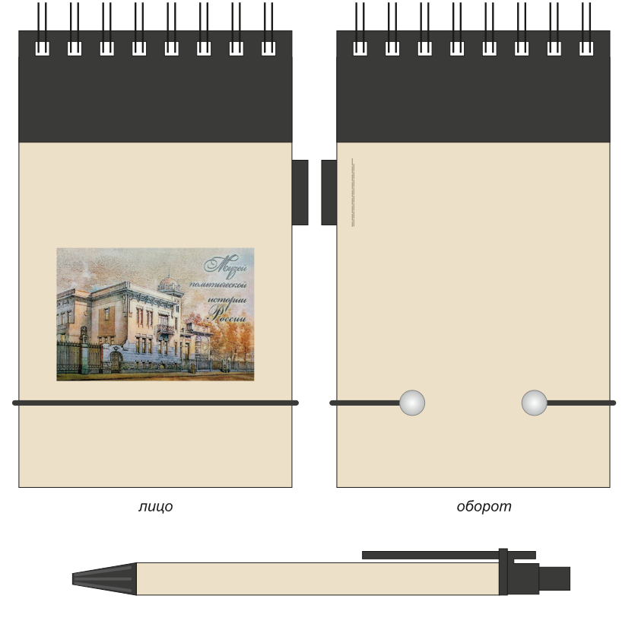
Блокнот с ручкой черный. Способ нанесения: цифр. печать, наклейки, 4+0, 1 место нанесения, цвет: CMYK, размер нанесения: 55+37 мм, 100 шт.
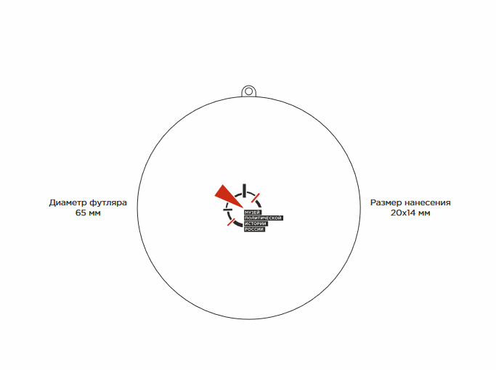
Дождевик прозрачный, белый. Способ нанесения: тампопечать, 2+0, 1место нанесения, цвет: черный 485 С, размер нанесения: 20*14 мм, 100 шт.
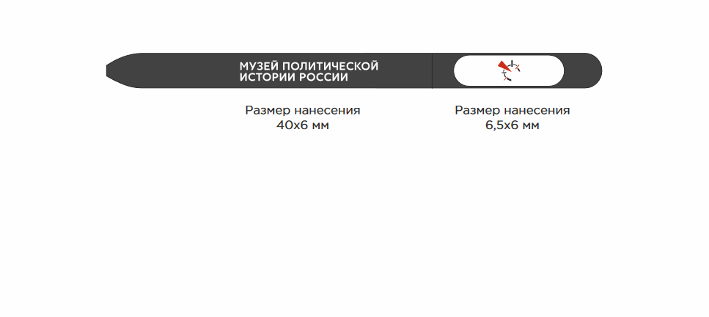
Ручка Swiper черная с белым. Способ нанесения: темпопечать 2+1, 2 места нанесения, цвет: черный, белый, 485 С, 100 шт.

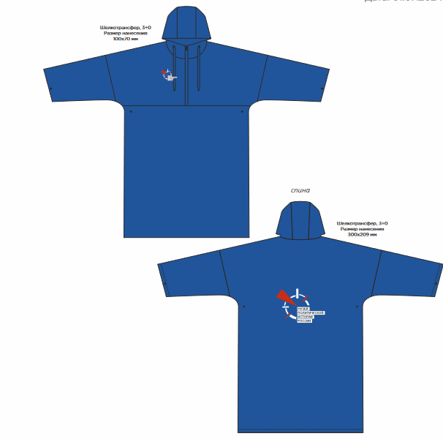
Дождевик-анорак, синий, 2 места нанесения, цвет: черный, белый, 485 С, 10 шт.

